Läget i lagen
P0203/Herrlag div 5 – farmaravtal med Clemens
Antal Spelare:
Lagledare: Fredrik Ö
Tränare: Fredrik Ö
P07 ev. P0708
Antal Spelare: ?
Lagledare:
Tränare: Johan V, Niklas H
P08 ev. P0708 (träningsgrupp m. P09)
Antal Spelare: 10
Lagledare: Helena
Tränare: Helena, Christian, Anders
P09  Antal Spelare: 11  Lagledare: Susanne  Tränare: Susanne, Anna | F09  Antal Spelare: 15  Lagledare: Nils  Tränare: Maria, Olov
P10  Antal Spelare: 18 (3 P11)  Lagledare: Robert  Tränare: Roger, Kristoffer H  Samträning med P11? Behöver hjälp med matchcoachning. Och en till lagledare för P11. Roger kontaktar Christoffer W (P11) | F10  Antal Spelare: 10  Lagledare: Maria H  Tränare: Peter M, Christian
P11?  Antal Spelare:  Lagledare:  Tränare:  Nils anmäler till serie | F11  Antal Spelare: 13  Lagledare: Therese M  Tränare: Anders Ö, Linnea H, Maria, Tobias
P12  Antal Spelare: 12  Lagledare:  Tränare: Anette L, Frida W  Föräldramöte? Olov kollar att anmälan till serie sker. | F12  Antal Spelare: 9?  Lagledare:  Tränare: Helena  Helena ser till anmälan till serie
P13  Antal Spelare: 10 + ?  Lagledare:  Tränare:  Saknas i dagsläget? Kalla till föräldramöte! | F13  Antal Spelare: 7 + ?  Lagledare:  Tränare: Johan S, Peter C  Prata med Nils om hjälp med anmälan till serie
MIX14  Antal Spelare: 26?  Lagledare:  Tränare: Emma, Arvid + fler  Ev. anmälan till serie – kontakta Nils för hjälp | MIX15 (Boll & Lek) – ej startat ännu

Serieanmälan
sista dag att anmäla 15/3 – lagledaren anmäler via Fogis. Be Nils på Kansliet att hjälpa till om det behövs.

Träningstider
Fråga från föregående möte: Fördelning av träningstider – hur fördelar vi?
Äldsta lagen väljer först, därefter nedåt i åldrar på de lag som vill träna. I år väljer P före F.
Vecka 11-14
 | Lag 1 | Lag 2
Tisdag 16.30-17.30 Guldvallen (Skehamn) ½ plan | P070809 (20) | P10 (18)
Fredag 16.30-17.30 Guldvallen (Skehamn) ½ plan | F09 (15) | P070809 (20)
Lördag 10.15-11.15 Bolltältet (Morön) hela  30 pers | F10 (10) | P10 (18)

Vecka 15 - 21
Önskemål om tider på konstgräs/tält/bollhall. Nils kommer med mer info på laget.se eller nästa möte. Nils ansöker därefter och kommunen tilldelar tider.
Är det dags att skotta upp grusplan?
Vi tycker det! Vi behöver schema för träningstider. Om någon har kontakter till traktorförare som kan vara intresserad, så kontakta Nils.
Tider/dagar för sommarträningarna?
Frågan tas på nästa möte.

Nästa möte:
- Ledarutbildningar
Lokal fotbollsutvecklare på besök i föreningen – är vi intresserade? Ja, Nils anmäler intresse
Lokal målvaktsutvecklare på besök i föreningen – är vi intresserade? Ja, Nils anmäler intresse
Inventering av vilka ledarutbildningar som ledare har gått
Tränarutbildning C (Susanne, Helena, Anna, Olov, Maria, Peter M, Niklas, Johan V, Christian, Anders, Linnéa)
Tränarutbildning B Ungdom
Tränarutbildning B Uefa
Målvaktstränarutbildning C (Olov)
Intresserad av ledarutbildning? Anmäl till Nils att intresse finns och efter ett ok anmäler du dig själv.
Tips! Digitala gratis föreläsningar (se nyhet på laget.se/BSKledare) anordnas av Västerbottens Fotbollsförbund tillsammans med Norrbottens Fotbollsförbund. Anmäl er själva via hemsidan.
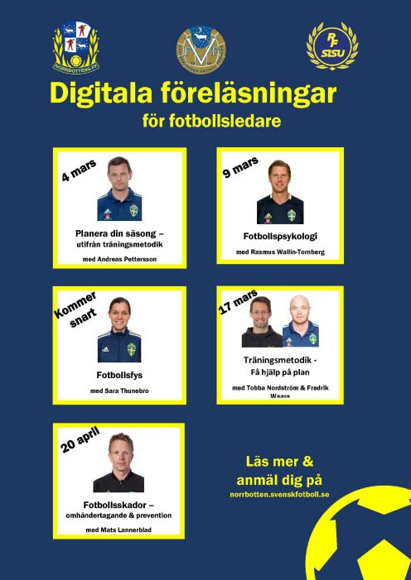
____________________________________________________
- Lagsamarbeten – gruppgemenskap
Syfte: Att stödja och utveckla ledare, öka delaktighet och gemenskap i och mellan lag och få fler att hålla på längre.
Verksamhetens mål: Lag i alla åldrar från Boll & Lek till Seniorer för både flickor och pojkar
Exempel:
- Ledare kan titta/delta på varandras träningar
- Äldre lag hjälper till och tränar yngre lag
- Yngre lag agerar ”bollkalle” & hejarklack på A-lagsmatcher
- Locker Room Talk – eller liknande återkommande aktiviteter som kan bidra till att stärka
gruppgemenskap i lagen.
- Spelare (även minderåriga) uppmuntras att delta vid funktionärsuppgifter tillsammans med
vuxen.
Behövs en arbetsgrupp som arbetar med detta?
____________________________________________________________________________
- Domare/Domarutbildning
Syfte: Att säkerställa att vi har tillgång till domare på föreningsmatcher och att domarna får den erfarenhet och kunskap som förväntas. Att spelare får förståelse och respekt för domarens arbete.
- Har vi någon åldersgräns?
- Hur kan vi få fler domare?
- Domarutbildning på BSK?
Exempel på aktiviteter:
- Äldre lag övar på att döma träningsmatcher/internmatcher för yngre lag
Behövs en arbetsgrupp för att jobba med detta?
____________________________________________________________________________
- Utveckling av verksamhetsbeskrivningen
Syfte: Att ledare (både nya och erfarna) kan stödja sig mot föreningens verksamhetsmål och riktlinjer.
Exempel:
- Hur gör vi när vi behöver låna spelare från andra lag i föreningen?
- Hur tränar vi?
- Vilka förväntningar finns på ledare, spelare, vårdnadshavare?
- mm.
Behövs en arbetsgrupp för att jobba med detta?
_________________________________________________________________________
- Materialinköp/förrådsansvar
Syfte: Att säkerställa att vi har tillgång till material i god tid vilket underlättar tränarnas arbete.
- Vad ska ingå i en lags utrustning (ex. målvaktströjor, målvaktshanskar, matchställ, bollar, k
koner, västar)
- Inventering och lämna lista på inköp av material till Nils.
Alla lag inventerar vad de redan/behöver inför sommaren 2021 tills nästa möte?
Behövs en arbetsgrupp för att jobba med detta?
Inventering av matchställ: P10+11, F10, F09, P09, P0807 träffas v. 11 för att byta storlekar och inventera inför inköp. Helena kallar.
___________________________________________________________________________

- Introduktion till nya lag – Boll & Lek
- Maria D & Olov tar det
___________________________________________________
- Träningstider – utomhus på BSK
- vilka önskemål har laget om dagar
____________________________________________________
- Behöver vi en kontaktperson mot styrelsen?
Peter Mandahl fortsätter
____________________________________________________
- Hur kan lagen engageras att hjälpa till med skötsel av planer och anläggning?
____________________________________________________

